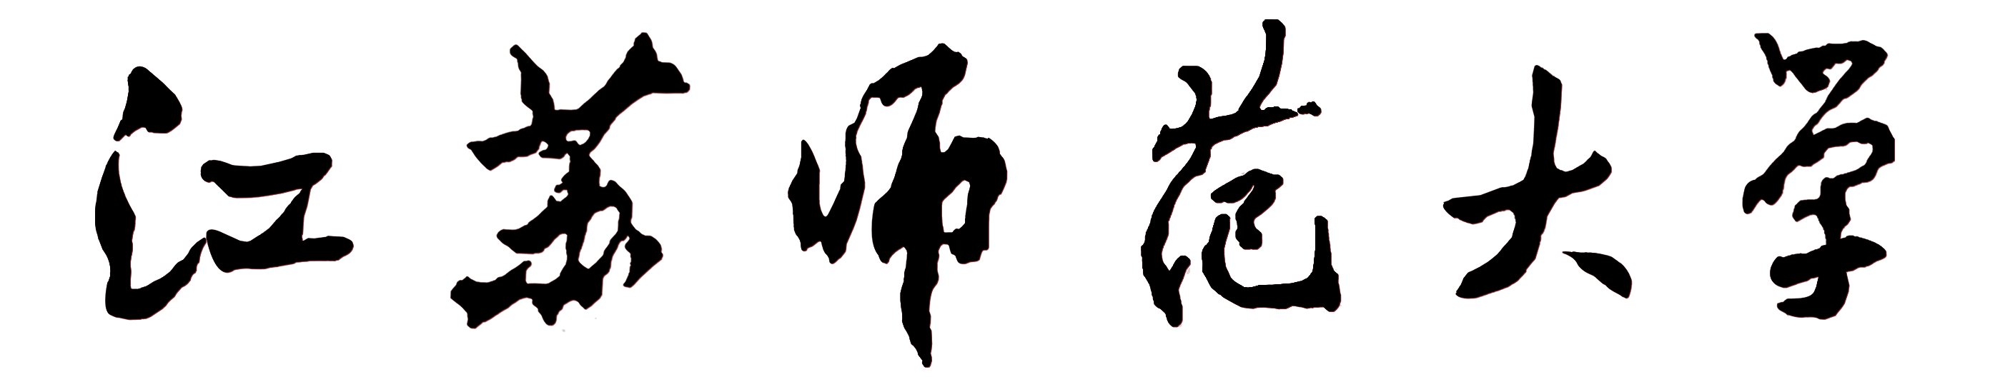

硕士研究生培养计划
1、科学硕士：
二级学科——运动人体科学、体育教育训练学、民族传统体育学、体育人文社会学
研究方向——运动人体科学包括运动生理学、运动生物力学、体育保健学；体育教育训练学包括田径教学训练理论与实践方向、体育健康理论与实践方向；其它暂不填写
2、体育硕士：
二级学科——体育硕士
研究方向——体育教学、运动训练、社会指导

研究生姓名 喀喀喀
年 级 2010级
二级学科
研究方向
指导教师 喀喀喀
制定日期 2010年11月

研究生处培养管理科制表
填 表 说 明

一、本计划由指导教师和研究生本人根据研究生培养方案的有关要求进行填写。
二、本计划存入研究生本人学位档案，要求用碳素或蓝黑墨水填写或计算机打印，内容详尽、字迹清楚，如栏内填写不开，可另加附页。
三、本计划一式四份，填写好后，指导教师、研究生、所在院系所各一份，原件在规定的时间内送交研究生处培养管理处备案。
四、培养计划上交后，在实施过程中对培养计划所作的任何变动，均须由导师写出书面意见，交研究生处作为培养计划的附件与原件一起归档。
五、课程学习计划一栏中的“课程类型”，科学硕士填写为“学位课”或“非学位课”；专业硕士填写为“核心课程”。“考试方式”填写为“试卷式”或“论文式”。
六、本培养计划表在研究生入学后三个月内填写，12月20日前送交研究生处培养管理科备案。

研究生姓名 |  |  | 导师姓名 | 校内导师 |  |  | 导师职称
所在二级学科 |  |  |  | 研究方向
校外导师 | 姓名 | 职称 | 担任具体工作的内容 |  |  |  |  | 所在单位
校外导师 | 暂不填写
硕士研究生课程学习计划 | 序号 | 课 程 名 称 |  |  | 课程类型 | 开设时间 |  | 考试方式 | 学时 |  | 学分
硕士研究生课程学习计划 | 1
硕士研究生课程学习计划 | 2
硕士研究生课程学习计划 | 3
硕士研究生课程学习计划 | 4
硕士研究生课程学习计划 | 5
硕士研究生课程学习计划 | 6  课程名称：按照教学计划填写  课程类型：科学硕士填写为“学位课”或“非学位课”；专业硕士填写为“核心课程”。  考试方式：填写为“试卷式”或“论文式”。  开设时间、学时、学分：根据教学计划填写
硕士研究生课程学习计划 | 7
硕士研究生课程学习计划 | 8
硕士研究生课程学习计划 | 9
硕士研究生课程学习计划 | 10
硕士研究生课程学习计划 | 11
硕士研究生课程学习计划 | 12
硕士研究生课程学习计划 | 13
硕士研究生课程学习计划 | 14
硕士研究生课程学习计划 | 15
硕士研究生课程学习计划 | 17
硕士研究生课程学习计划 | 18
导师对该生培养工作的总体考虑（导师填写）:

本表用电子填写
科学硕士填写要求：
1、分三学年填写，导师结合本方向培养计划制定适合该生的详实的、具有针对性的培养方案
2、内容包括：课程学习计划、阅读书籍计划、实习计划、论文发表计划、毕业论文写作计划等
3、字数要求不少于1000字
专业硕士填写要求：
1、分两学年填写，结合专业硕士培养计划制定适合该生的详实的、具有针对性的培养方案
2、内容包括：课程学习计划、阅读书籍计划、实习计划、论文发表计划、毕业论文写作计划等
3、字数要求不少于1000字

注：如不够填写，可另附页。
研究生本人学习计划的总体设想和安排（研究生填写）：

。
本表用电子填写
科学硕士填写要求：
1、分三学年填写，学生根据导师的培养方案，制定出自己的完成计划与目标
2、内容包括：课程学习计划、阅读书籍计划、实习计划、论文发表计划、毕业论文写作计划等
3、字数要求不少于1000字
专业硕士填写要求：
1、分两学年填写，学生根据导师的培养方案，制定出自己的完成计划与目标
2、内容包括：课程学习计划、阅读书籍计划、实习计划、论文发表计划、毕业论文写作计划等
3、字数要求不少于1000字

注：如不够填写，可另附页。
续（3）
续（3）
续（3）
续（3）
导师组意见：

导师组长签字： 年 月 日
院（系、所）审核意见:

院（系、所）主管领导签字： 年 月 日

